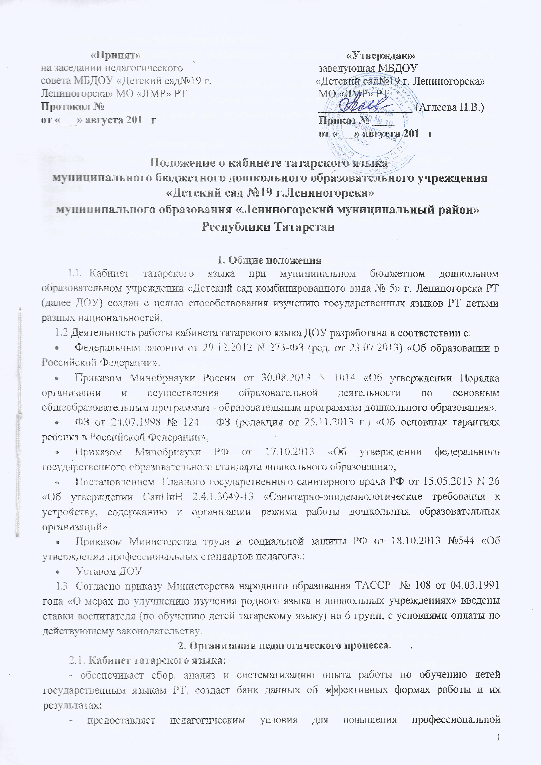
компетентности по изучению татарского языка.
2.2.Руководство кабинетом осуществляет воспитатель (по обучению детей татарскому языку).
2.3.Воспитатель (по обучению детей татарскому языку):
- проводит обучение детей татарскому языку на высоком профессиональном уровне и обеспечивает создание условий для жизнедеятельности детей, их социально-психологической адаптации.
- определяет адаптированной программой содержание деятельности и условия организации обучения и воспитания детей с ограниченными возможностями здоровья.
- проверяет состояние оборудования татарского кабинета, пополняет наглядные и учебные пособия, готовит необходимую документацию. Расписание ОД составляется с учетом возрастных особенностей детей и санитарно-гигиеническими требованиями программы, согласно постановлению Главного государственного санитарного врача РФ от 15.05.2013 г. №26 г. Москва «Об утверждении Сан ПиН 2.4.1 3049- 13».

3. Оборудование кабинета татарского языка.
- Расписание работы воспитателя (по обучению детей татарскому языку).
- Государственная символика РТ и РФ.
- Столы (4 шт) и стулья по количеству детей.
- Магнитная доска.
- Рабочая зона для наглядных пособий, учебного материала и методической литературы в достаточном количестве.
  - Раздаточный материал по УМК.
  - Наглядный материал по УМК.
  - Тематические папки, альбомы.
  - Картины сюжетные, предметные по УМК.
- Дидактические, развивающие игры поУМК.
- Атрибуты и описание хороводных, подвижных игр.
- Атрибуты к театральным играм по УМК. Разновидность театра.
- Игрушки, персонажи Акбай и Мияу.
- Конспекты ООД, консультаций, сценарии праздников и развлечений, тексты выступлений.
- Учебно-методические комплекты по всем направлениям, художественная и методическая литература, периодические издания, наличие картотек.
3.16. ИКТ (магнитола, CD-диски, аудиозаписи, анимационные сюжеты, DWD-диски к УМК, проектор, ноутбук и т.д.)
3.17. Материалы, розданные в ДОУ Министерством образования и науки РТ.

4. Документация и ее ведение.
4.1. Инструкция по охране труда для воспитателя (по обучению детей татарскому языку).
  - Инструкция по организации охраны жизни и здоровья детей в детских садах (ДОУ) и на детских площадках.
4.3. Инструкция по охране труда при проведении массовых мероприятий (новогодних праздников, утренников, концертов, фестивалей, конкурсов, конференций, слётов, брейн-рингов и др.).
4.4. Инструкция о порядке действий по обеспечению безопасной и быстрой эвакуации детей при пожаре.
4.6. Инструкция по охране труда при эксплуатации персональных компьютеров.
  - Должностная инструкция воспитателя (по обучению детей татарскому языку).
4.10. Положение о кабинете татарского языка.
4.11. Приказ от 29.06.2001г. №463 «О мерах по улучшению изучения
родного, татарского, русского языков в ДОУ».
4.12. Закон Республики Татарстан «О языках народов Республики Татарстан» Постановление от 30.12.2010г. №1174 «» Об утверждении стратегии развития образования в республике Татарстан на 2010-2015 годы «Киләчәк», «Будущее»
4.13. Закон РТ от 12.12.2013г. №1-ЗРТ «Об использовании татарского языка как государственного языка Республики Татарстан»
4.14. Годовой план работы на учебный год воспитателя (по обучению детей татарскому языку).
4.15. План развития кабинета.
4.16. План распределения рабочего дня воспитателя (по обучению детей татарскому языку) (циклограмма, тетрадь учёта проделанной работы).
4.17. Список и сведения о национальном составе детей ДОУ.
4.18. Расписание ООД.
4.19. Перспективные и календарные планы по обучению детей всех возрастов татарскому и родному языку.
4.20. Паспорт кабинета.

